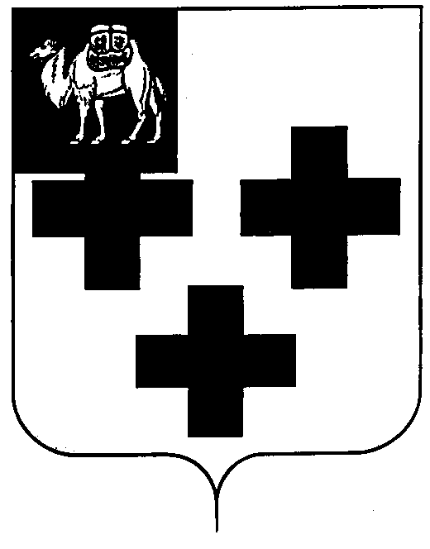

Собрание депутатов города Троицка
Челябинской области

Третий созыв
Шестьдесят второе заседание

Р Е Ш Е Н И Е

от 15.04.2009г. № 70
г. Троицк

О приватизации недвижимого имущества, находящегося в муниципальной собственности города Троицка

В соответствии с Федеральным законом от 21 декабря 2001 г. № 178-ФЗ «О приватизации государственного и муниципального имущества», Федеральным законом от 22 июля 2008 г. № 159-ФЗ «Об особенностях отчуждения недвижимого имущества, находящегося в государственной собственности субъектов Российской Федерации или в муниципальной собственности и арендуемого субъектами малого и среднего предпринимательства, и о внесении изменений в отдельные законодательные акты Российской Федерации», решением Собрания депутатов города Троицка от 19.11.2008 года № 252 п. 1 «О приватизации недвижимого имущества, находящегося в муниципальной собственности города Троицка»,

Собрание депутатов города Троицка Решает:

- Разрешить приватизацию нежилого помещения № 2 – нежилого помещения, общей площадью 127 кв. метров, расположенного по адресу: г. Троицк, ул. Разина, 16, по цене 1491,0 тысяч рублей при условии реализации преимущественного права арендатора указанного объекта муниципальной собственности – индивидуального предпринимателя Карапетяна Гамлета Сетраковича.
- Управлению муниципальной собственности администрации города Троицка (Сагоконь Д.А.) в течении 10 дней с момента принятия настоящего решения направить Карапетяну Г.С. копии настоящего решения, предложение о заключении договоров купли-продажи муниципального имущества, а также проекты договоров купли-продажи арендуемого имущества с возможностью оплаты имущества либо единовременным платежом, в течении 1 месяца с момента подписания договоров купли-продажи, либо оплаты стоимости имущества в рассрочку до 5 лет и договоров о его залоге.

Председатель Собрания
депутатов города Троицка И.А. Разумовский

